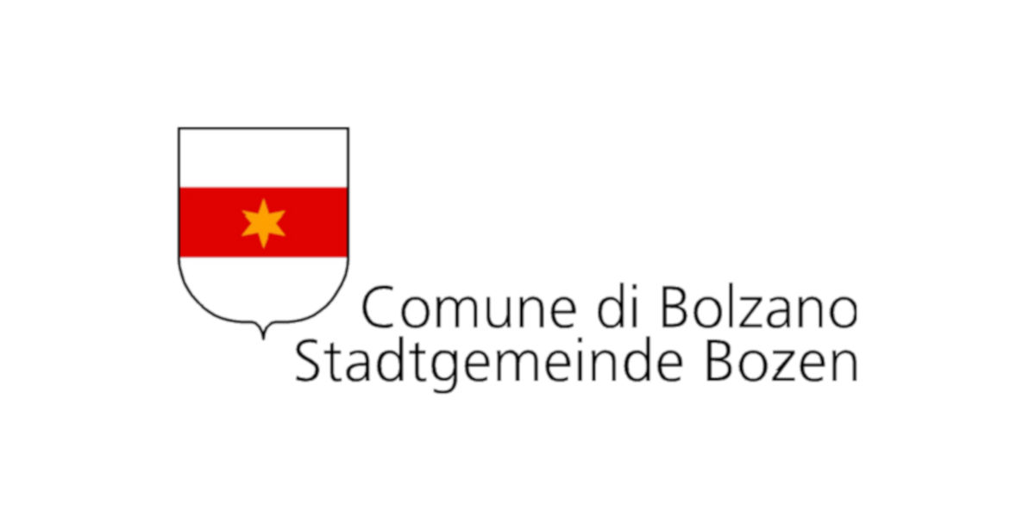

**Bolzano Cammina: tre giorni da non perdere all’insegna del camminare**

*Ritorna il festival organizzato dal Comune di Bolzano in collaborazione con Upad*

[Bolzano, 19 settembre 2024] Anche quest’anno ritorna “Bolzano Cammina – Bozen wandert”, il festival dedicato al camminare organizzato dal Comune di Bolzano - Assessorato alle politiche sociali, al tempo libero e allo sport e Upad.

L'evento, che si svolgerà da giovedì 26 settembre a sabato 28 settembre, offrirà una vasta gamma di attività, tra cui camminate alla scoperta delle bellezze artistiche di Bolzano, escursioni al Colle di Bolzano, un trekking letterario, camminate per bambini e una corsa amatoriale con il coinvolgimento dell’Arma dei Carabinieri.

Un’ entusiasmante manifestazione aperta a tutti, che invita i cittadini a vivere attivamente la città e i suoi dintorni, con proposte adatte a tutte le età e condizione fisica, con la proposta di una camminata slow pensata anche per coloro che soffrono di difficoltà motorie, sensoriali e cognitive. Tutte le attività saranno accompagnate da guide esperte, pronte a illustrare e valorizzare la città di Bolzano.

Le novità di quest’anno saranno un trekking letterario sul Colle di Bolzano con la scrittrice Linda Cottino e l’ex commissario forestale Fabio Maistrelli e il coinvolgimento dell’Arma dei Carabinieri per la proposta di una corsa podistica amatoriale sui Prati del Talvera con due percorsi per adulti e bambini.

Gli itinerari proposti saranno ben dieci, tra arte e natura, con escursioni tematiche nel cuore della città e sulle pendici che la circondano, alla scoperta di piccoli gioielli architettonici e naturalistici, con guide appassionate e coinvolgenti.

Numerose organizzazioni hanno aderito alla manifestazione, tra cui la Rete anziani di Bolzano, che comprende 30 associazioni affiliate, il CAI Bolzano, Diabetes Union, il Soccorso Alpino Alto Adige, il Touring Club, l’Arma dei Carabinieri. Partner tecnici sono l’Azienda di Soggiorno di Bolzano e il Trento Film Festival.

Il festival si aprirà giovedì 26 settembre con la “Camminata delle Meridiane”, proposta da Diabetes Union e alternerà fino a sabato percorsi storici, culturali e naturalistici per riappropriarsi del nostro territorio.

Il programma dettagliato del festival e tutte le informazioni necessarie per partecipare agli eventi sono disponibili sul sito <https://www.upad.it/bzcw> o presso la sede di Upad in via Firenze 51, dove sarà disponibile la brochure contenente il programma completo e le modalità di iscrizione.

La partecipazione alle attività è gratuita, fino ad esaurimento dei posti a disposizione e tutte le iniziative di “Bolzano cammina – Bozen wandert” si svolgeranno anche in caso di maltempo.